**Beschreibung der Ini Datei und ihrer Verwendung im Programm**

Der Pfad zur Ini-Datei wird im Programm fest hinterlegt. Alle weiteren Daten werden aus der Datei gelesen.

Die Ini Datei enthält folgende Bereiche:

[**Start**] Enthält Pfadangaben und Zugriffsdaten für den sFTP Server

[**Settings**] Enthält allgemeine Einstellungen.  
maxAttachmentSizeKB: Maximale Größe des Outlook Anhang (in Kilobyte)

[**Form_1**] Enthält folgende Angaben zum Aufbau des Formulars:  
  
Caption: Enthält den Namen der Schaltfläche in der Symbolleiste und des Formulars.  
Label_1: Bezeichnung des ersten Feldes  
Typ_1: Text für Textfelder, Dropdown bei Dropdownfeldern  
Value_1: Evtl. Vorbelegung. Wichtig bei Dropdownfeldern (hier Kommagetrennt).  
MaxLen_1: Maximale Zeichenanzahl für das Feld. Optional.  
  
Label_2: Bezeichnung des zweiten Feldes.  
u.s.w.

**Form_2 – Form_n**:   
Für weitere Formulare wiederholen sich die Angaben aus Form_1.  
Das Programm berücksichtigt maximal 15 Formulare werden.  
Pro Formular könne bis zu 10 Felder definiert werden.

Erläuterung:

[**Start**]

OutputPath: Lokaler Pfad für die zu archivierenden Dateien.

sFTP…: Zugriffsdaten und -pfade für den sFTP Server

[**Settings**]

maxAttachmentSizeKB: Maximale Größe des Outlook Anhang (in Kilobyte).

[**Form_x**]

Die Angaben für Caption erfolg einmal pro Formular.

Die Angaben für Label_x, Typ_x, Value_x und MaxLen_x werden für jedes Feld in dem Formular wiederholt. X wird hierbei von 1 bis 10 hochgezählt.

Maximal 10 Felder werden im Programm berücksichtigt.

**Value**

Mit dem Wert Value kann ein Vorgabewert angegeben werden.

Bei einem Feld vom Typ Dropdown werden hier die auswählbaren Werte vorgegeben. Diese werden durch ein Komma getrennt.

Besondere Values:

Value_1=**Country** Hier wird das Land aus den Systemeinstellungen gelesen

Value_5=**DocumentName** Hier wird der Name des ersten Anhangs eingelesen

Value_6=**Timestamp** Hierwird der Zeitstempel (JJJJMMTTHHMMSS) eingelesen

Die vorgegebenen Values können überschrieben werden.

**Formulare:**

Die ersten drei Formulare inkl. der Schaltflächen in der Symbolleiste „EDM“ sind vordefiniert. Für diese darf die Caption (Order, Trip, Invoices) nicht geändert werden.

Es können weitere Formulare definiert werden.

Für alle weiteren Formulare definiert der Wert von Caption den Namen des Formulars und die Bezeichnung der Schaltfläche, die angelegt wird.

Beispiel:

**[Form_4]**

Caption=Supplier Account

Label_1=Country

…

Hier ist der Name des Formulars und die Bezeichnung der Schaltfläche: Supplier Account

Werden mehr als drei Formulare definiert, werden diese dynamisch erzeugt.

Dazu muss nach Anpassung der Ini Datei eine der drei bestehenden Schaltflächen ausgewählt   
werden. Hierbei ließt das Programm evtl. vorhandene neue Formulare ein und erstellt hierfür Schaltflächen in der Symbolleiste.

**INI Datei: Zuordnung der Einträge am Beispiel Form_1**

**[Form_1]**

Caption=Order

Label_1=Country

Label_2=Terminalcode

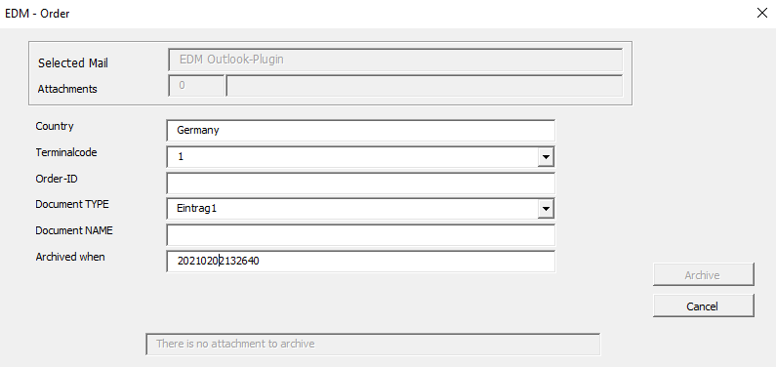Label_3=Order-ID

Label_4=Document TYPE

Label_5=Document NAME

Label_6=Archived when

Typ_1=Text

Typ_2=Dropdown

Typ_3=Text

Typ_4=Dropdown

Typ_5=Text

Typ_6=Text

Value_1=Country

Value_2=1,2,3,4,5

Value_3=

Value_4=Eintrag1, Eintrag2, Eintrag3, Eintrag4

Value_5=DocumentName

Value_6=Timestamp

MaxLen_1=10

MaxLen_2=100

MaxLen_3=11

MaxLen_4=100

MaxLen_5=50 => In das Feld 5 (Document NAME) können maximal 50 Zeichen eingegeben werden.

MaxLen_6=100